С 23 марта по 1 апреля 2015 г. в целях предупреждения детского дорожно-транспортного травматизма на территории Адмиралтейского района проводится целевое профилактическое мероприятие «Внимание-дети !»
В период проведения мероприятия особое внимание будет уделяться соблюдению водителями скоростного режима, правил проезда пешеходных переходов, правил перевозки детей.
За 2 месяца 2015 года в Адмиралтейском районе г. Санкт-Петербурга произошло 8 (+7) дорожно-транспортных происшествий с участием детей в которых пострадало 8 (+7) детей, из них по вине водителей пострадало 8 детей.
Уважаемые взрослые!
В дни школьных каникул ваши дети будут в постоянном движении, в роли пешеходов и пассажиров. Уберечь их от беды – наш с вами долг и обязанность. Взрослым необходимо подавать добрый пример безопасного поведения на дороге, особенно если вы сопровождаете ребенка.
Поэтому контролируйте нахождение ребёнка на улице, напоминайте о правилах безопасного поведения.
Обучайте детей безопасному поведению на дорогах и улицах. Помогите им сориентироваться в дорожной обстановке, не оставайтесь равнодушными к опасному поведению детей на дороге.
Главный залог безопасности вашего ребенка на дороге – ваше участие и личный пример.

Уважаемые водители!
Не забывайте, что в соответствии с Правилами дорожного движения, Вы обязаны пропустить пешеходов, переходящих проезжую часть дороги по пешеходному переходу. Всегда помните, что ваши родственники и дети – тоже пешеходы.
Всегда помните, что ваши близкие и дети – тоже пешеходы!

Будьте бдительны на дорогах!

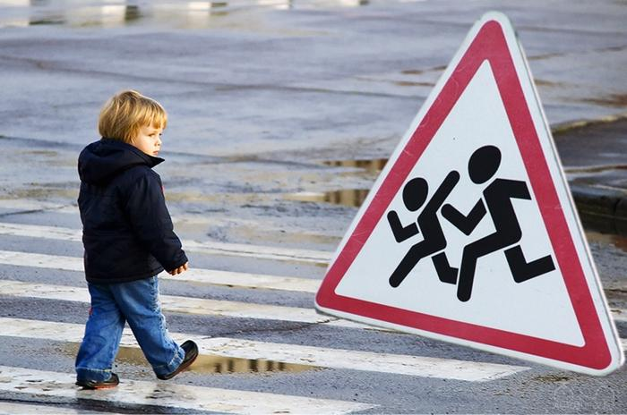
Пропаганда БДД отдела ГИБДД УМВД России по Адмиралтейскому району г. Санкт-Петербурга

